FUNDACION COLEGIO MAGISTER Profesora: Sara Espinoza P

RANCAGUA TRABAJO EN EL HOGAR

CIENCIAS NATURALES 4° AÑO BASICO

**GUIA DE TRABAJO N° 1**

Instrucciones:

Recuerda identificar la fecha en tu cuaderno, trabaja con letra clara y fíjate muy bien al trascribir las preguntas.

1.- Observa con atención todos los alimentos que aparecen en esta guía y clasifícalos en tu cuaderno como saludables y los NO saludables.

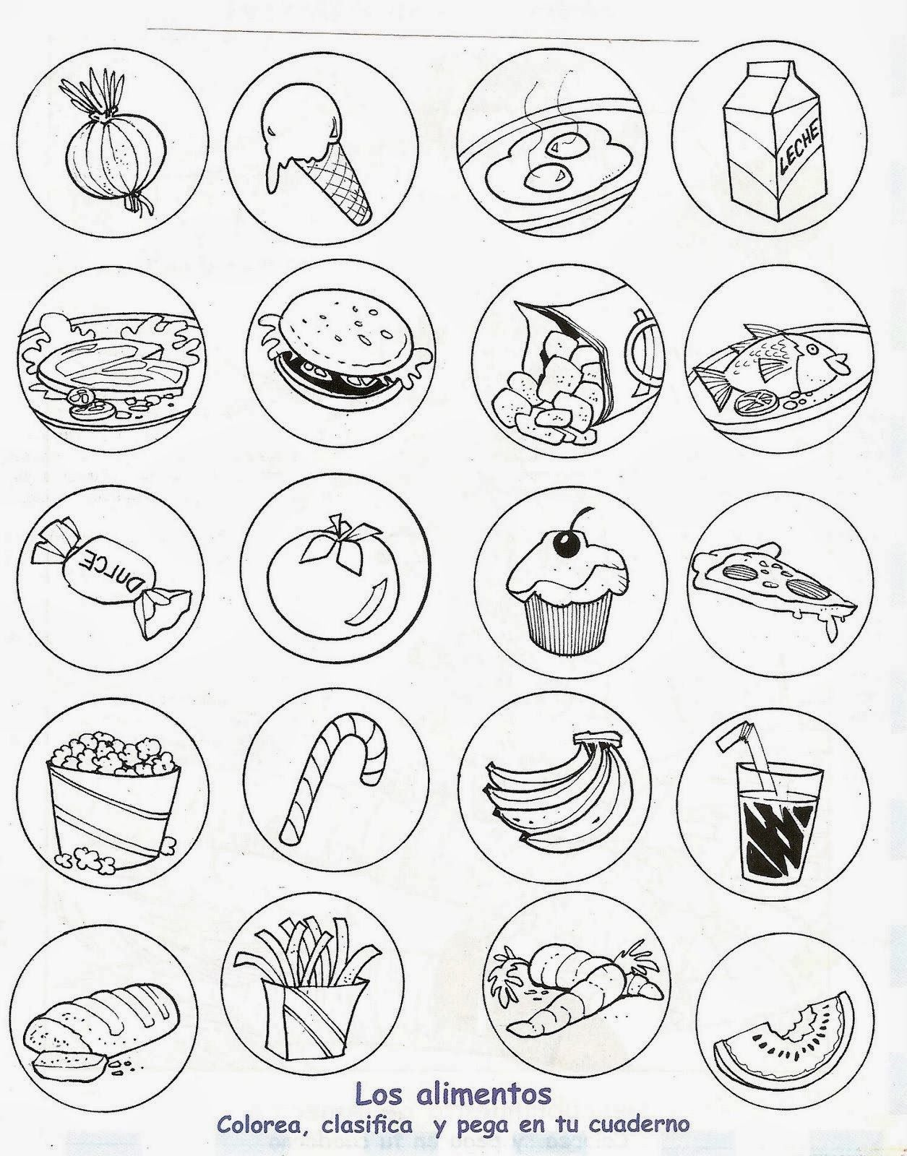

2..- Responde en tu cuaderno las siguientes preguntas.

a) ¿Por qué es importante alimentarte sanamente?

b) ¿Qué tipo de alimentación recibes en tu hogar?

c) ¿Por qué motivo es importante consumir bastante agua?

d) ¿Qué tipo de colaciones consumes en el colegio?

3.- Elabora una dieta saludable comenzando por la mañana, el almuerzo y por último la cena u once. Escríbelo en tu cuaderno.

Dibuja y pinta cada uno de los alimentos que consideraste en tu dieta.

¡Recuerda trabajar en orden, con muy linda letra y lo más importante con muchas ganas de aprender!

Estoy atenta a tus dudas.

Saludos cariñosos.



¿Cuál es su mamá?

Únelos con una línea de color y luego pinta